📐 คู่มือการทดลองที่ 5
แรงบนพื้นเอียง
Forces Caused by Weights on an Incline
ฟิสิกส์ ม.4–5 | แรงและสมดุล (Force & Equilibrium)

🎯 วัตถุประสงค์  ศึกษาแรงบนพื้นเอียงและเงื่อนไขสมดุล ด้วยเครื่องชั่งสปริง 2 อัน | 🏫 ระดับชั้น  มัธยมศึกษาปีที่ 4–5 | ⏱ เวลาที่ใช้  100 นาที (2 คาบ)

🏫 กลุ่ม / ห้อง: …………………………… | 👤 ชื่อ-นามสกุล: …………………………… | 📅 วันที่: ……………………………
1. วัตถุประสงค์การเรียนรู้
1.1 ด้านความรู้ (Knowledge)
- อธิบายความสัมพันธ์ระหว่างองค์ประกอบของแรงโน้มถ่วงบนพื้นเอียงกับมุมเอียง θ
- เขียนสมการสมดุลในแนวขนานและตั้งฉากพื้นเอียงได้ถูกต้อง: F(P) = W·sinθ และ N + F(N) = W·cosθ
- อธิบายได้ว่าแรงปฏิกิริยา N ของพื้นเอียงเปลี่ยนแปลงอย่างไรเมื่อปรับ F(N)
1.2 ด้านทักษะ (Skills)
- วัดและบันทึกค่าสปริงสเกล F(P) และ F(N) เมื่อรถสมดุลได้อย่างแม่นยำ
- คำนวณ % error ระหว่างค่าสปริงที่อ่านได้กับค่าทฤษฎีจากสูตร
- วิเคราะห์ผลจากกราฟ F(P') และ F(N') เทียบกับมุม θ
1.3 ด้านเจตคติ (Attitude)
- แสดงความพิถีพิถันในการปรับค่าสปริงจนได้สมดุลที่แท้จริง ไม่เร่งรีบดูเฉลย
- ซาบซึ้งในความงดงามของ vector decomposition บนพื้นเอียง — การทดลองสมัย Berg (1992)
2. ทฤษฎีสรุป
สูตรสำคัญ
สมดุลในแนวขนานพื้นเอียง: F(P) = W · sin θ
สมดุลในแนวตั้งฉากพื้นเอียง: N + F(N) = W · cos θ
∴ N = W · cos θ − F(N)
เมื่อ F(N) = W·cosθ → N = 0 (รถลอยออกจากพื้น)
เมื่อ F(N) = 0 → N = W·cosθ (ไม่มีสปริงตั้งฉาก)

สัญลักษณ์ | ความหมาย
W (N) | น้ำหนักรถไดนามิกส์ (แรงโน้มถ่วงที่กระทำต่อรถ ทิศลงตามแนวดิ่ง)
θ (°) | มุมเอียงของพื้นเอียง วัดจากแนวระนาบ
F(P) (N) | แรงสปริง SP1 ดึงรถขึ้นตามแนวพื้นเอียง — ค่าสมดุล = W·sinθ
F(N) (N) | แรงสปริง SP2 ดึงรถออกตั้งฉากพื้นเอียง — ค่าสมดุล = W·cosθ
N (N) | แรงปฏิกิริยาของพื้นเอียงต่อรถ (ตั้งฉากออก) = W·cosθ − F(N)
W·sinθ (N) | องค์ประกอบของ W ในแนวขนานพื้นเอียง (ลงตามลาด)
W·cosθ (N) | องค์ประกอบของ W ในแนวตั้งฉากพื้นเอียง (กดลงพื้น)
% error | |ค่าจากสปริง − ค่าทฤษฎี| / ค่าทฤษฎี × 100%
3. อุปกรณ์และวัสดุ (ในการทดลองจริง)
- รถไดนามิกส์ (น้ำหนักทราบ) 1 คัน
- พื้นเอียงปรับมุมได้ 1 ชิ้น
- สปริงสเกล 0–20 N จำนวน 2 อัน
- เชือก ≈ 30 cm จำนวน 2 เส้น
- ไม้บรรทัด / โปรแทรกเตอร์
- คอมพิวเตอร์หรือแท็บเล็ตสำหรับใช้ Virtual Simulation

4. วิธีใช้ Simulation (KP Science Lab 5)
UI Diagram — ตำแหน่งส่วนประกอบ A–K
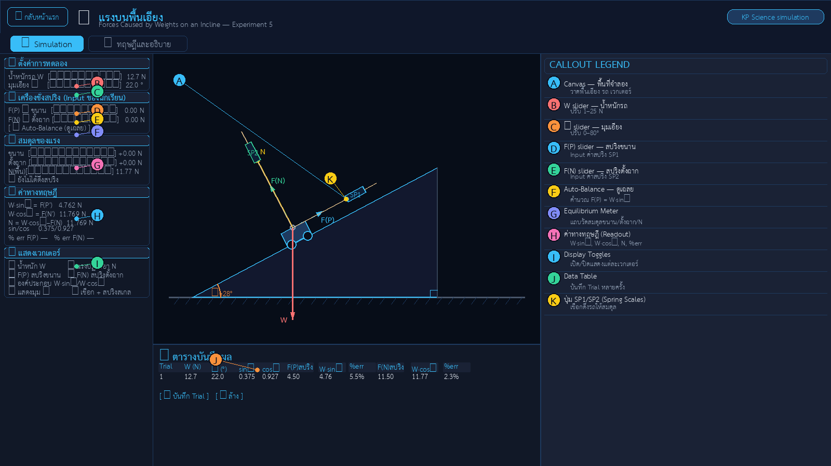
สัญลักษณ์ | ชื่อส่วนประกอบ | คำอธิบายและสิ่งที่ปรับได้
A | พื้นที่แสดงอุปกรณ์ (Canvas) | แสดงพื้นเอียง รถไดนามิกส์ เชือก เครื่องชั่งสปริง SP1 และ SP2 พร้อมเวกเตอร์แรง — ลากรถบนพื้นเอียงได้
B | สไลด์เดอร์ W (น้ำหนักรถ) | ปรับน้ำหนักรถ W ในช่วง 1–25 N ด้วยแถบเลื่อนหรือพิมพ์ค่าโดยตรงในช่องตัวเลข
C | สไลด์เดอร์ θ (มุมเอียง) | ปรับมุมพื้นเอียง θ ในช่วง 0–80° — เวกเตอร์และค่าทฤษฎีปรับตามแบบ real-time
D | สไลด์เดอร์ F(P) สปริงขนาน | ป้อนแรงสปริง SP1 ที่ดึงรถขึ้นตามแนวพื้นเอียง — ค่าดีเมื่อ F(P) ≈ W·sinθ
E | สไลด์เดอร์ F(N) สปริงตั้งฉาก | ป้อนแรงสปริง SP2 ที่ดึงรถออกตั้งฉากพื้นเอียง — ค่าดีเมื่อ F(N) ≈ W·cosθ
F | ปุ่ม Auto-Balance (ดูเฉลย) | คำนวณและตั้งค่า F(P) = W·sinθ, F(N) = W·cosθ ทันที — ใช้ตรวจสอบคำตอบ
G | Equilibrium Meter (แถบสมดุล) | แสดงแรงสุทธิในแนวขนาน ตั้งฉาก และ N — แถบอยู่กึ่งกลาง (สีเขียว) = สมดุล
H | กล่องค่าทางทฤษฎี (Readout) | แสดง W·sinθ, W·cosθ, N, sinθ/cosθ, % error F(P), % error F(N) แบบ real-time
I | ปุ่ม Toggle แสดงเวกเตอร์ | เปิด/ปิดแสดง W, N, F(P), F(N), องค์ประกอบ W·sinθ / W·cosθ, มุม θ, เชือกและสปริง
J | ตารางบันทึกผล (Data Table) | กด "+ บันทึก Trial" เพื่อบันทึกชุดข้อมูล W, θ, F(P), W·sinθ, %err, F(N), W·cosθ, %err
K | เครื่องชั่งสปริง SP1 / SP2 | SP1 อยู่บนเชือกแนวขนาน SP2 อยู่บนเชือกแนวตั้งฉาก — แสดงค่าแรงเป็น N

ขั้นตอนการทดลอง (9 ขั้นตอน)
ขั้น | การกระทำ | รายละเอียด / สิ่งที่ต้องสังเกต
1 | เปิด Simulation | เปิดไฟล์ 5. incline_forces.html ในเบราว์เซอร์ — ตรวจสอบว่าอยู่ในแท็บ "🎬 Simulation"
2 | ตั้งค่า W | ปรับสไลด์เดอร์ (B) ตั้งค่า W = น้ำหนักรถที่กำหนด เช่น 12.7 N
3 | ตั้งค่า θ | ปรับสไลด์เดอร์ (C) ตั้งมุม θ = 22° (ชุดที่ 1) — สังเกตพื้นเอียงบน canvas ปรับตาม
4 | ปรับ F(P) | เลื่อน slider (D) ปรับ F(P) (สปริงขนาน) จนแถบสมดุลขนาน (G) เข้าใกล้กึ่งกลาง (สีเขียว)
5 | ปรับ F(N) | เลื่อน slider (E) ปรับ F(N) (สปริงตั้งฉาก) จนแถบสมดุลตั้งฉาก (G) เข้าใกล้กึ่งกลาง
6 | ตรวจสอบสมดุล | อ่านสถานะ "✅ สมดุล! รถนิ่ง" จาก Equilibrium Meter (G) — ถ้ายังไม่สมดุล ปรับซ้ำขั้น 4–5
7 | ตรวจเฉลย | กด "⚡ Auto-Balance (ดูเฉลย)" (F) เพื่อดูค่าทฤษฎี — เปรียบเทียบกับค่าที่ตั้งเอง
8 | บันทึก Trial | กด "+ บันทึก Trial" (J) เพื่อบันทึกลงตาราง — บันทึกข้อมูลลงใบบันทึก
9 | ทำซ้ำ 3 ชุด | เปลี่ยน W และ θ ตามที่ครูกำหนด ทำซ้ำขั้น 2–8 ครบ 3 ชุด

5. ใบบันทึกผลการทดลอง
ชุดที่ 1 — W = ……… N , θ = ………°
Trial | W (N) | θ (°) | sinθ | cosθ | F(P) สปริง | W·sinθ | %err | F(N) สปริง | W·cosθ | %err
1
2
3

ชุดที่ 2 — W = ……… N , θ = ………°
Trial | W (N) | θ (°) | sinθ | cosθ | F(P) สปริง | W·sinθ | %err | F(N) สปริง | W·cosθ | %err
1
2
3

ชุดที่ 3 — W = ……… N , θ = ………°
Trial | W (N) | θ (°) | sinθ | cosθ | F(P) สปริง | W·sinθ | %err | F(N) สปริง | W·cosθ | %err
1
2
3

6. คำถามท้ายการทดลอง
คำถามที่ 1 เมื่อเพิ่มมุม θ จาก 22° เป็น 45° แรง F(P) เปลี่ยนไปอย่างไร? ทำไม? เชื่อมโยงกับ W·sinθ
ตอบ: ……………………………………………………………………………………………………………………………………………………………
…………………………………………………………………………………………………………………………………………………………………………
…………………………………………………………………………………………………………………………………………………………………………
คำถามที่ 2 ถ้า F(N) = 0 แรง N จากพื้นเอียงมีค่าเท่าใด? (แสดงการคำนวณด้วย W = 12.7 N, θ = 30°)
ตอบ: ……………………………………………………………………………………………………………………………………………………………
…………………………………………………………………………………………………………………………………………………………………………
…………………………………………………………………………………………………………………………………………………………………………
คำถามที่ 3 ถ้า F(N) = W·cosθ แรง N = ? และเกิดอะไรขึ้นกับรถ? อธิบายตามหลักนิวตัน
ตอบ: ……………………………………………………………………………………………………………………………………………………………
…………………………………………………………………………………………………………………………………………………………………………
…………………………………………………………………………………………………………………………………………………………………………
คำถามที่ 4 เปรียบเทียบ % error F(P) กับ % error F(N) ในแต่ละชุด ชุดใดมีความคลาดเคลื่อนน้อยที่สุด? เพราะเหตุใด?
ตอบ: ……………………………………………………………………………………………………………………………………………………………
…………………………………………………………………………………………………………………………………………………………………………
…………………………………………………………………………………………………………………………………………………………………………
คำถามที่ 5 ถ้าเราเปลี่ยน W แต่ θ คงที่ กราฟ F(P)/W กับ sinθ เป็นอย่างไร? (ความชัน = ?)
ตอบ: ……………………………………………………………………………………………………………………………………………………………
…………………………………………………………………………………………………………………………………………………………………………
…………………………………………………………………………………………………………………………………………………………………………

7. ข้อควรระวัง
- Berg (1992) แนะนำให้เคาะสปริงสเกลเบาๆ ก่อนอ่านทุกครั้ง เพื่อป้องกันเข็มค้าง
- ล้อรถต้องหมุนได้อย่างอิสระ ถ้ามีแรงเสียดทานจะทำให้ค่าสปริงคลาดเคลื่อน
- ดึงทั้งสองสปริงพร้อมกัน อย่าดึงทีละอัน เพื่อให้รถนิ่งในตำแหน่งสมดุลแท้จริง
- ตรวจสอบ Equilibrium Meter (G) ให้แถบทั้งสองอยู่กึ่งกลาง (สีเขียว) ก่อนบันทึก
- เมื่อ θ > 70° ค่า F(P) ≈ W จะมีขนาดใหญ่มาก — อย่าเกิน range ของสปริงสเกล

8. เกณฑ์การประเมิน
เกณฑ์การประเมิน | คะแนน | รายละเอียด
ความถูกต้องของข้อมูล | 40 คะแนน | บันทึก F(P), F(N) ครบ 3 ชุด, คำนวณ % error
ความเข้าใจทฤษฎี | 30 คะแนน | ตอบคำถามท้ายการทดลองครบถ้วนและถูกต้อง
ทักษะการใช้ simulation | 20 คะแนน | ปรับค่าสปริงได้อย่างอิสระ ใช้ Auto-Balance ตรวจสอบ
เจตคติวิทยาศาสตร์ | 10 คะแนน | ความพิถีพิถัน ความสะอาดของรายงาน
รวม | 100 คะแนน | Berg, R.E. (1992). Forces on an Incline, Exp.5

